Backupsets Sistema Microsoft

1 - Visão Geral

1.1 - O que é
Com o sistema BS Plus é possível gerar e restaurar backups de imagens do sistema operacional Windows. Para tando, é necessário que a ferramenta nativa do Windows, Wbadmin esteja instalada. Consulte mais informações sobre o Wbadmin em: http://go.microsoft.com/fwlink/?LinkId=140216

2 - Requisitos
A configuração de backup de imagens de disco do BS Plus funciona utilizando a ferramenta nativa para esta finalidade do próprio Windows, Wbadmin.
Sendo a lista de dependência que deve constar no sistema Windows que está sendo feito o backup:
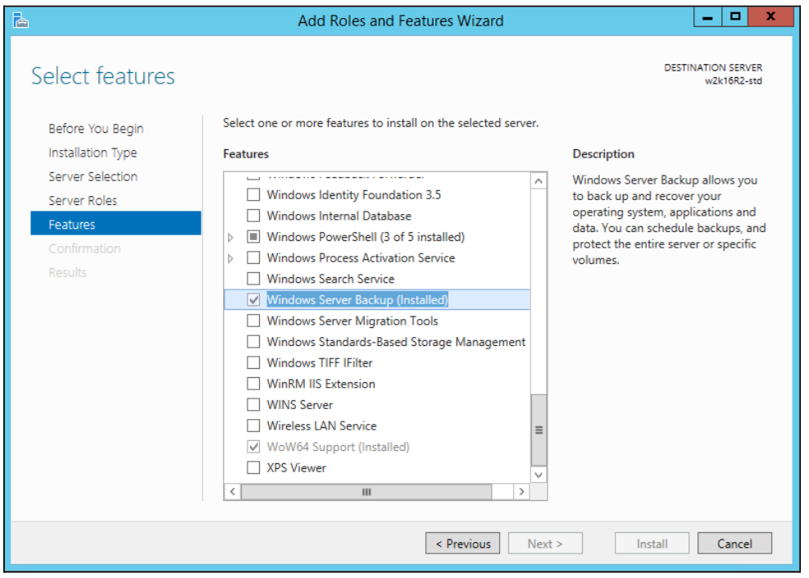

2.1 - Windows Server Backup (WSB)
Estas ferramentas devem estar instaladas e habilitadas no Gerenciamento do Servidor, sob funções e recursos do servidor.

2.2 - Conta com permissão
A conta para recuperação do sistema deve pertencer ao grupo de Operadores de Backups ou ao grupo de Administradores

2.3 - Volume
O volume deve ser NTFS

2.4 - Último Service Pack instalado.

2.5 - Volume temporário
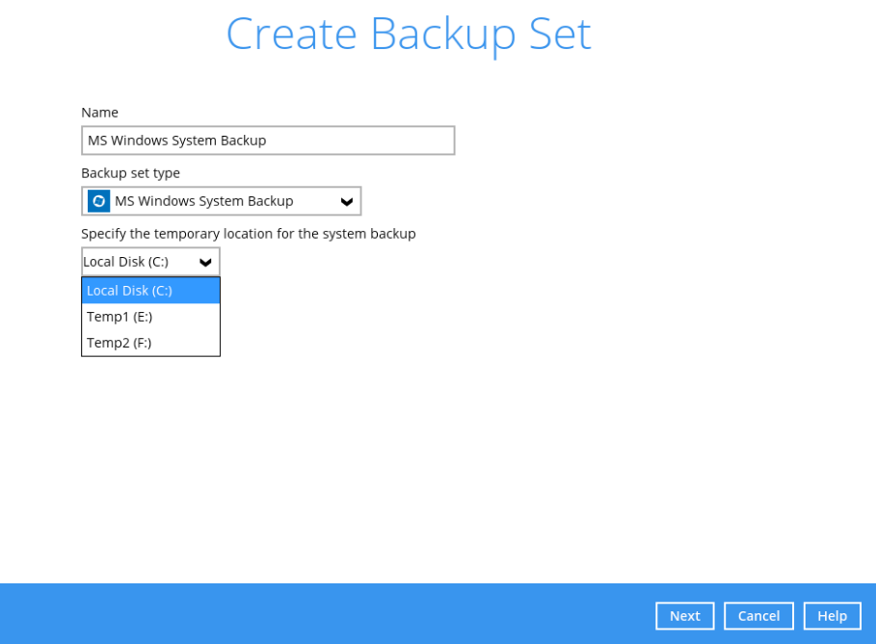
Um volume (unidade) temporária no sistema Windows é necessário para o backup de volume no Windows. Esta unidade adicional não é parte do backup. É onde a própria ferramenta do Windows, WBADMIN utilizará para gerar as imagens de backup e restauração. Esteja certo que há espaço disponível nesta unidades. Não é recomendado unidades mapeadas de rede, pois as mesmas podem impactar na performance do backup.

2.6 Limite de tamanho
Para sistemas Windows Vista, Windows Server 2008 R2 e anteriores, há limite máximo de 2TB por unidade. Não há limites para Windows 8 e Windows Server 2012 e mais novos.

3 - Recomendações e boas práticas

3.1 - Unidade temporária
Procurar utilizar sempre unidades e volumes independentes para melhor performance e não utilizar unidades remotas para melhor desempenho.

3.2 - Para rápida restauração
Recomenda-se utilizar um destino de backup local além da nuvem.

3.3 - Frequência de backup:
Preferencialmente semanalmente.

3.4 - Performance
Programe os jobs de backups para momentos que o sistema esteja com baixa utilização. Execute procedimentos de restauração periódicas para assegurar a execução do seu plano de restauração de desastres. É recomendável que o backup contenha sempre os volumes criticos
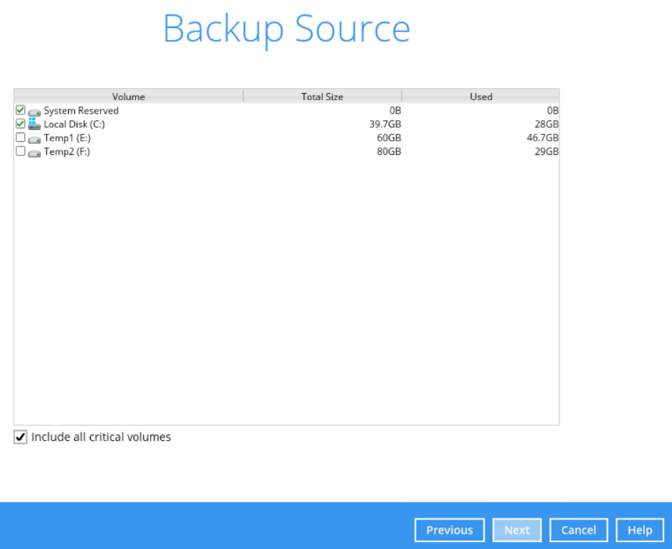

3.5 - Não é substituto a backup de arquivos
Um backup baseado em imagem / bare-metal nunca deve ser considerado um substituto para um plano de backup de dados, pois os backups baseados em imagem não se prestam facilmente à recuperação de um único arquivo. O backup baseado em imagem requer uma restauração completa do arquivo de imagem do sistema, mesmo se você quiser recuperar apenas um único arquivo.

3.6 - Plano de Recuperação do Sistema
Considere a realização de um teste de recuperação de sistema de rotina para garantir que o backup do sistema seja configurado e executado corretamente. A execução do teste de recuperação do sistema também pode ajudar a identificar problemas ou lacunas em potencial no plano de recuperação do sistema.

3.7 - Restauração para uma máquina alternativa
Uma máquina alternativa pode ser utilizada se for da mesma marca, modelo, tipo e configuração. Microsoft Windows não permite restauração em máquinas de diferentes tipos.

3.8 - Periodicamente verifique o intervalo do backup
O sistema pode mudar a capacidade, arquivos, politicas, utilização de rede e isto impactar sobre o processo de backup e seu tempo. Verifique com periodicidade se os parâmetros de intervalos de backup estão sendo suficientes para que a execução com sucesso do backup ocorra.

4 - Restauração

4.1 - Conta com permissão para restaurar
Pertencente ao grupo de Operadores de Backup ou Administradores

4.2 Tamanho do volume
Se um backup de 10GB foi gerado de um volume de tamanho total 1TB, o mesmo tamanho de 1TB deve ser usado no volume para recuperar o backup.

4.3 Cuidado ao recuperar para hardwares aparentes
O sistema deve ser o mesmo. Se um backup foi gerado originalmente de sistema BIOS, o mesmo sistema deve ser usado.

4.4 Drive com BitLocker
Para servidores com encriptação BitLocker, deve ser reaplicado a criptografia. Isto não ocorre de forma automática. Verifique http://go.microsoft.com/fwlink/?LinkID=143722 para mais informações.

